Adı Soyadı : Alınan Not :
No :

75.YIL MESLEKİ VE TEKNİK ANADOLU LİSESİ 2016-2017 EĞİTİM-ÖĞRETİM YILI
ELEKTRİK-ELEKTRONİK TEKNOLOJİSİ ALANI 11/A SINIFI
BİLGİSAYAR DESTEKLİ UYGULAMALAR DERSİ 1.DÖNEM 2.YAZILI DEĞERLENDİRME SINAVI

Modül : Bilgisayarla Devre Çizimi ve Simülasyon

SORULAR

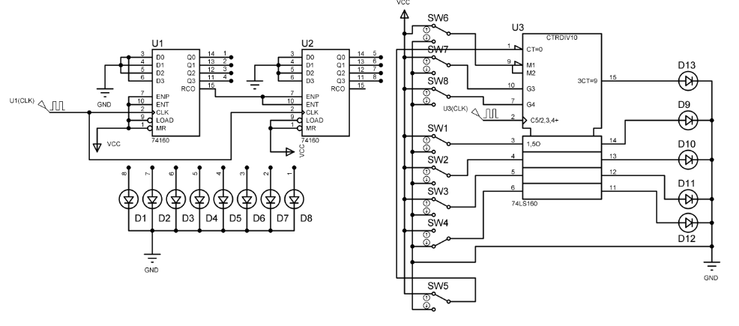
Şekildeki 74160 ve 74LS160 ile oluşturulmuş devreyi Proteus / İsis ‘te çiziniz. U1 Clock darbesinin peryodu 2 ve U3 Clock darbesinin peryodu 1 olacak şekilde devrenin çalışmasını sağlayınız.
Not : İlk devre 0-99 sayıcı 2.devre 0-9 sayıcı devresidir.
Değerlendirme Çizelgesi | Puanlama | Alınan Not
Kütüphaneden Malzeme Seçimi | 20
Elemanların Yerleşimi/Tasarım | 20
Süre | 10
Devrenin Çalıştırılması/Simülasyon | 30
Label | 10
Clock | 10
TOPLAM

BAŞARILAR
Tekin ÖZCAN Şenol KUMSAR

